

Это устройство может быть настроено с помощью Web-браузера, например, Internet Explorer 6 или Netscape Navigator 6.2.3.

DSL-500T

ADSL -Маршрутизатор

Прежде чем начать
Перед началом установки убедитесь, что имеется вся необходимая информация и оборудование.

Проверьте содержимое комплекта поставки

DSL-500T ADSL-Маршрутизатор

Компакт-диск (содержит руководство пользователя и драйвер для USB )

Кабель Ethernet (CAT5 UTP)

Перекрестный кабель Ethernet

Телефонный кабель

Адаптер питания

Если что-либо из перечисленного отсутствует, обратитесь к поставщику.

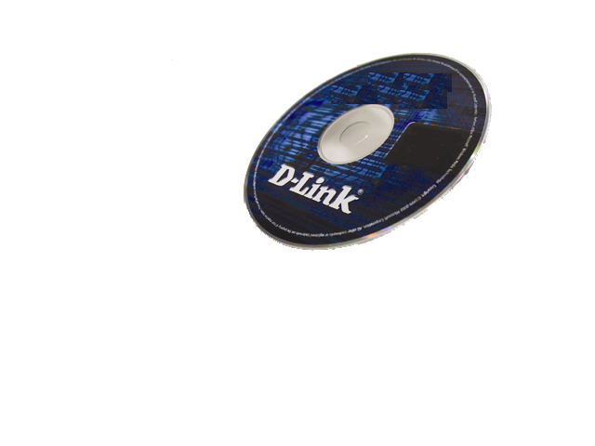


Использование источника
питания с другими характеристиками может повлечь выход из строя устройства и потерю гарантии

©2004 D-Link Systems, Inc. Все права защищены. Торговые марки или зарегистрированные торговые марки являются собственностью их владельцев. Программное обеспечение и спецификации могут изменяться без уведомления.
.


Подключение маршрутизатора к компьютеру

- Подключите кабель адаптера питания к разъему питания на задней панели
DSL-500T и затем подключите адаптер питания к розетке сети питания. На передней панели устройства загорится индикатор Power, что говорит о правильной работе.

- Подключите один конец кабеля Ethernet к порту Ethernet, расположенному на задней панели DSL-500T и другой конец кабеля к адаптеру Ethernet или любому доступному порту Ethernet компьютера.
Порт ADSL для подключения к провайдеру ADSL

Порты Ethernet для подключения кабелей Ethernet

Разъем питания для подключения адаптера питания

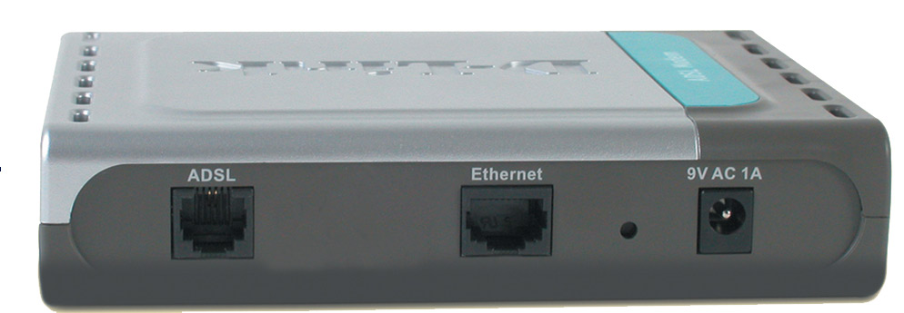
Кнопка возврата к заводским установкам



Настройка маршрутизатора

Чтобы Web-браузер мог загрузить web-страницы, используемые для настройки маршрутизатора, компьютер должен быть сконфигурирован для получения IP-адреса автоматически (“Obtain an IP address automatically”), поэтому необходимо изменить IP настройки компьютера так, чтобы он стал клиентом DHCP. Если Вы используете Windows XP и не знаете, как изменить сетевые настройки, прочитайте приведенные в Приложении инструкции. Помимо этого, в Руководстве Пользователя содержатся инструкции по изменению IP настроек для компьютеров, на которых установлены операционные системы Windows.

Откройте Web-браузер и наберите “http://192.168.1.1” в строке адреса URL. Затем нажмите Enter или Return.
Появится страница регистрации.

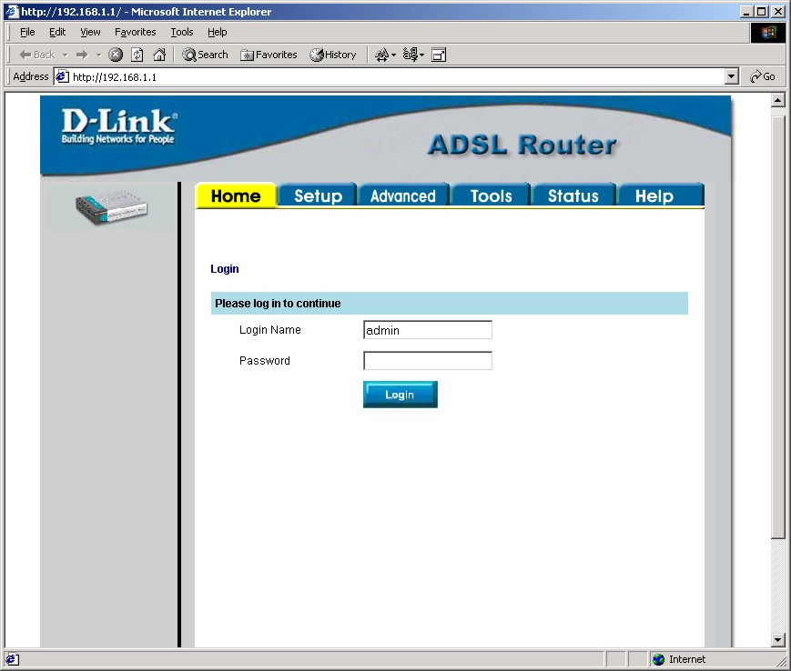
Введите “admin” в поле Login Name и “admin” в поле Password.
Нажмите Login

Настройка маршрутизатора (продолжение)

После регистрации появится окно Home. Нажмите Setup, чтобы перейти в меню Setup и настроить маршрутизатор.
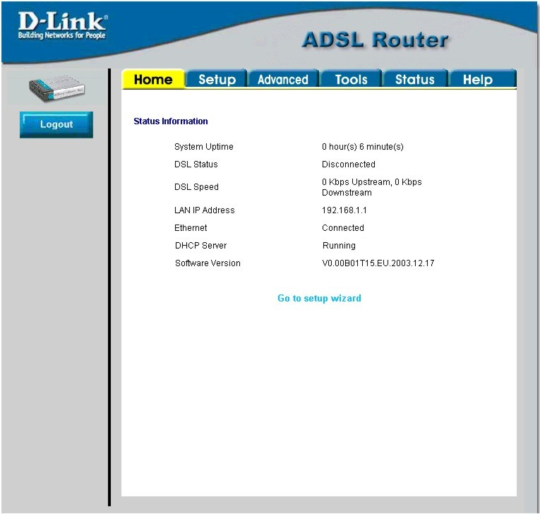
Нажмите Setup

Настройка маршрутизатора (продолжение)

В меню Setup нажмите кнопку Connection 1 для перехода в меню настройки соединения с Internet.
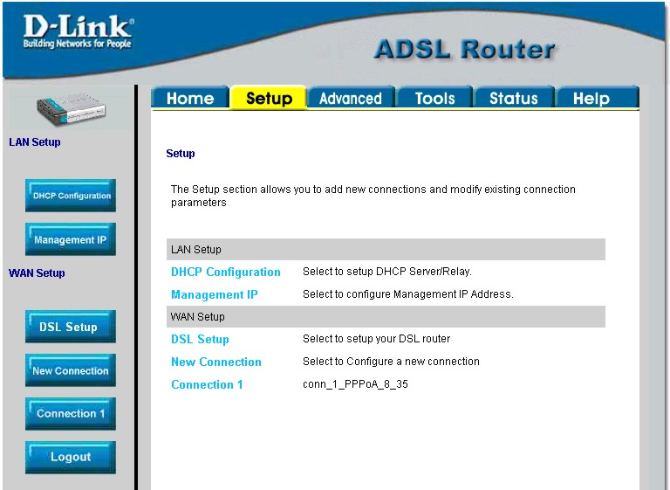

Нажмите Connection 1

Настройка маршрутизатора (продолжение)

В меню Connection 1 введите имя пользователя в поле Username и пароль в поле Password, используемые для проверки Вашей учетной записи Интернет-провайдером. Возможно, будет необходимо изменить тип инкапсуляции PPP, используемого для соединения, и значения VPI или VCI. Ваш Интернет-провайдер предоставит эти параметры, если будет необходимо их изменить. Нажмите кнопку Apply после ввода информации. Для сохранения настроек соединения Connection 1 нажмите Tools и следуйте инструкциям, приведенным на следующей странице.

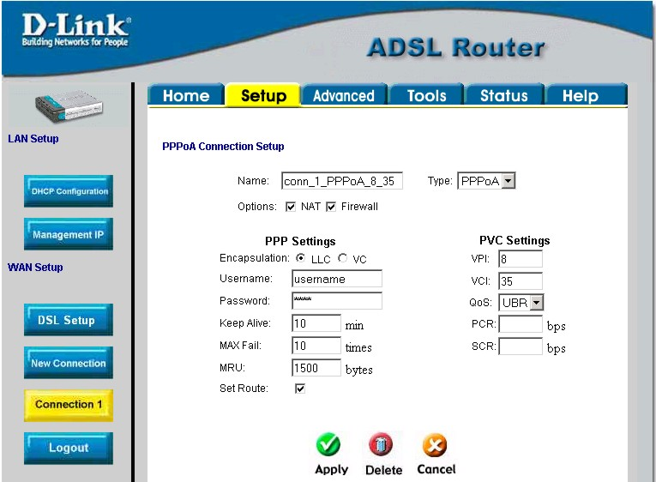
A. Введите Username и Password Вашей учетной записи.

B. Проверьте тип инкапсуляции PPP в поле Type, значения VPI: и VCI: - если эти параметры неверны, то измените их на значения, предоставленные Интернет-провайдером.

C. Нажмите кнопку Apply после ввода информации об учетной записи.
.

D. Нажмите Tools после применения новых настроек.

Настройка маршрутизатора (продолжение)

Теперь сохраните выполненные настройки. Команда сохранения настроек находится в меню System Commands. Для перехода в данное меню нажмите кнопку System Commands.

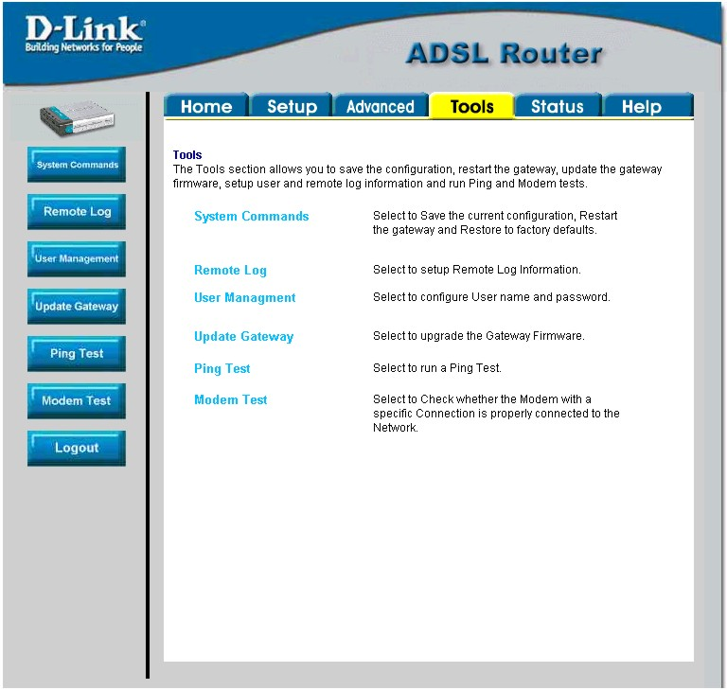

Нажмите System Commands для перехода в меню, где можно сохранить выполненные настройки
.

Настройка маршрутизатора (продолжение)

Для сохранения новых настроек нажмите кнопку Save All в меню System Commands. Через несколько секунд изменения будут сохранены. Еще через несколько секунд маршрутизатор автоматически установит соединение с Интернет.
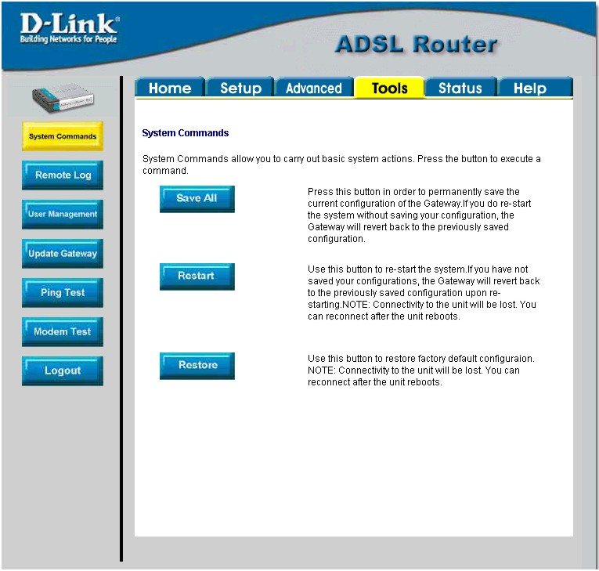

Нажмите Save All для сохранения новых настроек.

Подождите несколько секунд, пока установится соединение с Интернет, и можете работать в Интернет через Web-браузер.

Приложение
За описанием дополнительных настроек или иной информацией обратитесь к страницам Advanced, Tools или Status Web-интерфейса управления или к Руководству Пользователя на компакт-диске.
Изменение IP настроек в Windows XP

Изменение IP настроек в Windows XP
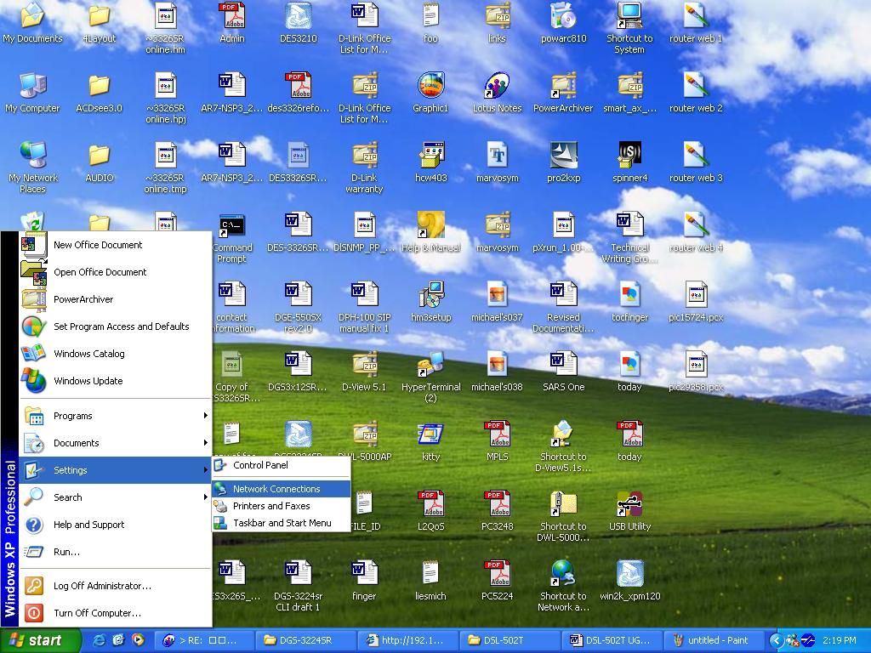
Выполните следующие шаги для настройки компьютера под управлением Windows XP в качестве DHCP-клиента.
- В меню Пуск (Start) выберите пункт Настройка (Settings)и затем Сетевые подключения (Network Connections).
- В окне Сетевые подключения щелкните правой кнопкой мыши на Подключение по локальной сети (Local Area Connection), затем выберите Свойства (Properties).
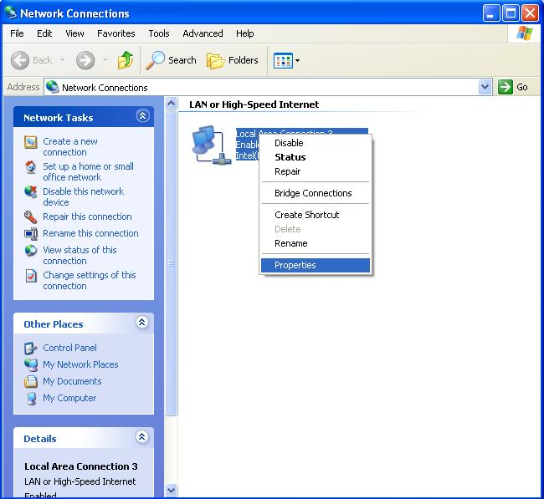
Щелкните правой кнопкой на значок Подключение по локальной сети и выберите пункт Свойства из выпадающего меню.

- На вкладке Общие (General) меню Подключение по локальной сети-свойства (Local Area Connection Properties) , выделите пункт Протокол Интернета (TCP/IP) (Internet Protocol (TCP/IP)) под заголовком “Компоненты, используемые этим подключением:”. Нажмите на кнопку Свойства.
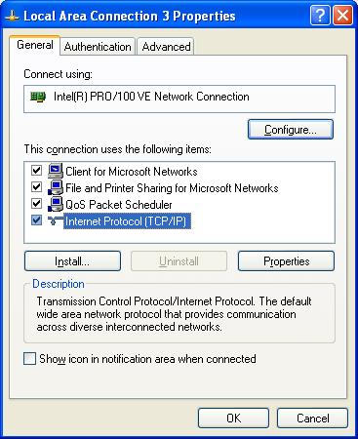
Нажмите Свойства

- Выберите опцию “Получить IP-адрес автоматически” (Obtain an IP address automatically). Нажмите кнопку OK.
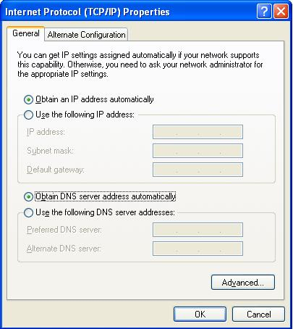
Выберите Получить IP-адрес автоматически в окне Свойства: Протокол Интернета (TCP/IP).
Теперь компьютер готов к использованию DHCP-сервера маршрутизатора.

Техническая поддержка

Обновления программного обеспечения и документация доступны на Интернет-сайте D-Link.

D-Link предоставляет бесплатную поддержку для клиентов в течение гарантийного срока.

Клиенты могут обратиться в группу технической поддержки D-Link по телефону или через Интернет.

Техническая поддержка D-Link:
(495) 744-00-99

Техническая поддержка через Интернет
http://www.dlink.ru
email: support@dlink.ru



